ANEXĂ LA BULETIN DE AVERTIZARE
nr. 15 din 17 aprilie 2025

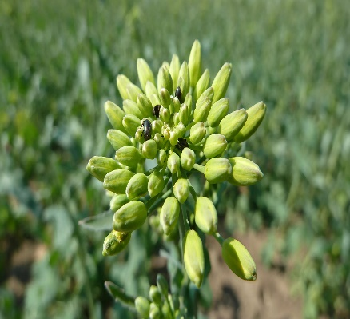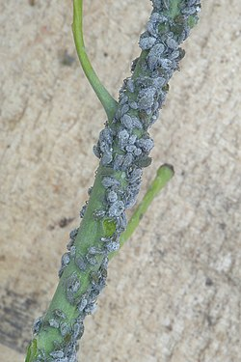
Gândaci lucioși pe inflorescență Colonie de păduchi cenușii

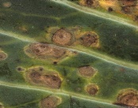
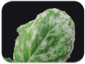
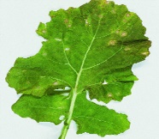

Alternarioza Făinarea Putregaiul negru/înnegrirea tulpinilor

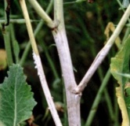
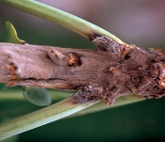

Putregaiul alb Putregaiul cenușiu

